**ПРАВИЛА ПОЖАРНОЙ**

**БЕЗОПАСНОСТИ НА КУХНЕ:**

► Крючки для полотенец, прихваток должны находиться как можно дальше от плиты. Старайтесь держать подальше все, что может загореться: полотенца, прихватки, бумажные пакеты и коробки.

► Если плита стоит у окна, обязательно укоротите занавески – масло на сковороде может загореться и огонь перекинется на занавески.

► Обязательно удаляйте с плиты и кухонного стола весь пролитый жир. Кулинарный жир, подсолнечное масло легко загораются и быстро горят.

► Электрические провода на кухне должны быть обязательно сухими, чистыми (вода и жир разрушают изоляцию), проложены как можно дальше от нагревающихся поверхностей и вне досягаемости детей.

► Не пользуйтесь на кухне аэрозолями – они могут вспыхнуть даже на значительном расстоянии от плиты. Не держите на кухне растворители, средства от насекомых и т.п. в аэрозольных упаковках.

► Если масло загорелось на сковороде, закройте ее крышкой. Ни в коем случае не заливайте сковородку водой - горящее масло разлетится по всей кухне и начнется настоящий пожар. Не пытайтесь перенести горящую сковородку в мойку.

► Для тушения очагов горения на кухне держите под рукой крышку, пищевую соду, огнетушитель. В качестве подручных средств тушения может пригодиться любое моющее средство, земля из цветочных горшков, мокрое полотенце.

**ПРАВИЛА ПОЛЬЗОВАНИ**

**ГАЗОВОЙ ПЛИТОЙ:**

► Нельзя оставлять без присмотра зажженные газовые приборы.

► Нельзя включать горелку плиты, пока не зажжена спичка. После зажигания горелки необходимо проверить, во всех ли отверстиях горит газ. Если нет, то надо немедленно выключить газ, проверить состояние горелки и при необходимости прочистить огневые отверстия.

► Если вода или другая жидкость попала в горелку – отключайте подачу газа, уберите жидкость с поддона, а когда горелка остынет необходимо ее насухо вытереть.

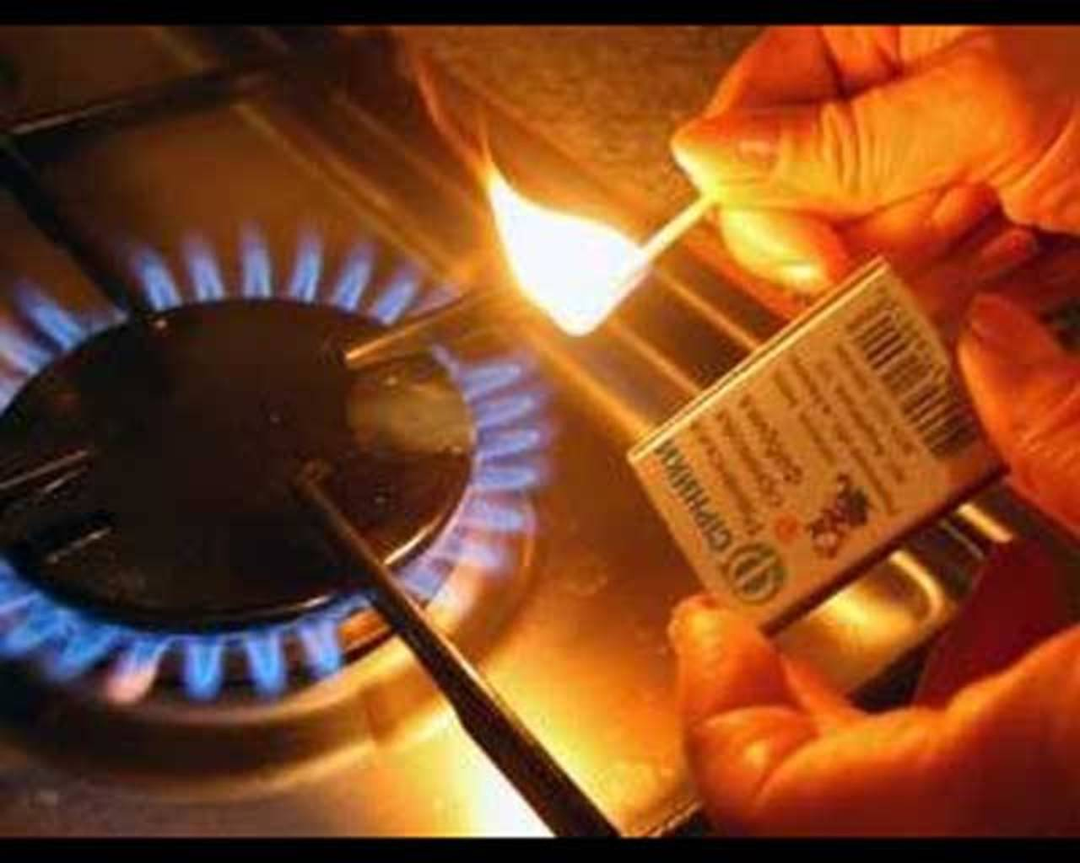

► Пользоваться следует только исправными и нормально работающими газовыми приборами.

► Нормальное горение характеризуется спокойным пламенем горелки, с фиолетовым колпачком. Если все пламя или часть его имеет желтовато-красный оттенок, значит, газ сгорает не полностью (горелка «коптит»). Пламя нужно отрегулировать, уменьшив подачу газа.

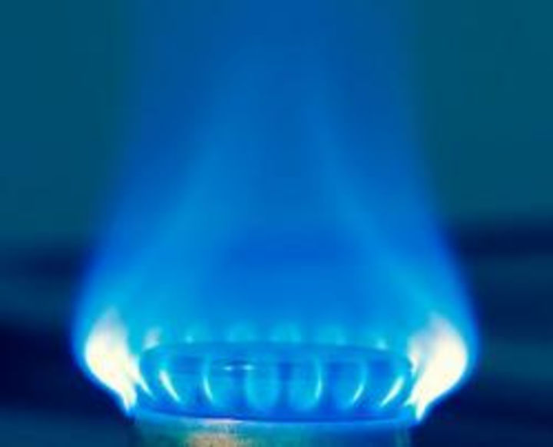

► Домашним хозяйкам нужно помнить, что при нагреве на газовых плитах больших емкостей (баков, ведер) с широким дном необходимо пользоваться конфорочными кольцами с высокими ребрами. Горелку нужно отрегулировать так, чтобы пламя слегка касалось дна.

**ВО ИЗБЕЖАНИЕ НЕСЧАСТНЫХ**

**СЛУЧАЕВ ЗАПРЕЩАЕТСЯ:**

► допускать к пользованию газовыми приборами детей дошкольного возраста, лиц, не контролирующих свои действия и /или не знающих правил пользования этими приборами.

► открывать кран на газопроводе, не проверив предварительно, закрыты ли все краны на распределительном щитке плиты;

► снимать конфорку и ставить посуду непосредственно на горелку;

► стучать по кранам, горелкам и щиткам твердыми предметами, а также поворачивать ручки кранов клещами, пассатижами, гаечными ключами и т.д.;

► самовольно переустанавливать и ремонтировать газовые приборы, баллоны, арматуру; оставлять без присмотра работающие газовые приборы;

► привязывать веревки к газопроводам (этим нарушается плотность резьбовых соединений, может возникнуть утечка газа и, как следствие, взрыв); сушить белье и волосы над зажженной плитой;

►при проверке показаний газового счетчика освещать циферблат или окошко счетного механизма свечей или зажженной спичкой.

**ПРИ ЭКСПЛУАТАЦИИ ПОРТАТИВНЫХ ГАЗОВЫХ ПЛИТОК, ЗАПРЕЩАЕТСЯ:**

► пользоваться неисправными приборами

► оставлять их зажженными без присмотра;

► пользоваться ими на лестничных площадках, в сараях.

**ПРАВИЛА ПОЖАРНОЙ**

**БЕЗОПАСНОСТИ ПРИ ЗАМЕНЕ**

**ГАЗОВЫХ БАЛЛОНОВ:**

1. При транспортировании баллонов нельзя допускать их падение, ударов о твердые предметы.

2. Подключаются баллоны к газопроводу только с применением шлангов заводского изготовления с накидными гайками с уплотнительными прокладками.

3. Если при открытом клапане баллона обнаружится утечка газа, то клапан необходимо закрыть и сообщить об утечке в службу газового хозяйства не производя никаких попыток самостоятельно устранить неполадки.

**ДЕЙСТВИЯ ПРИ ОБНАРУЖЕНИИ**

**УТЕЧКИ ГАЗА**

При ощутимом запахе газа необходимо как можно скорее:

1. прекратить пользоваться газовым прибором (выключить газ на плите, перекрыть кран на газовой трубе).

2. Не пользоваться в помещении открытым огнем (спичками, зажигалками), электрическими приборами, телефоном, не включать и не выключать свет.

3. Немедленно удалить всех присутствующих и срочно проветрить все помещения, включая повалы.

4. Вызвать аварийную службу газового хозяйства по телефону **«104»** или **«112»**.

5. Покинуть загазованное помещение до прибытия аварийных служб и ликвидации аварии.

**СОВЕТЫ**

**ПО ПОЖАРНОЙ БЕЗОПАСНОСТИ**

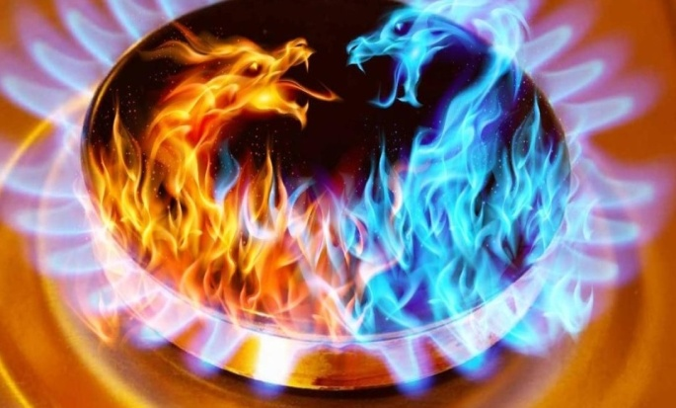

**ПРИ ЭКСПЛУАТАЦИИ**

**БЫТОВОГО ГАЗОВОГО**

**ОБОРУДОВАНИЯ**

